本视频讲述了股票交易中止损策略、短线操作逻辑及心态管理，重点解析了B1/B2买点、N型结构、震荡区间判断及盈亏比控制，并通过多个案例演示了如何在实战中应用交易策略。
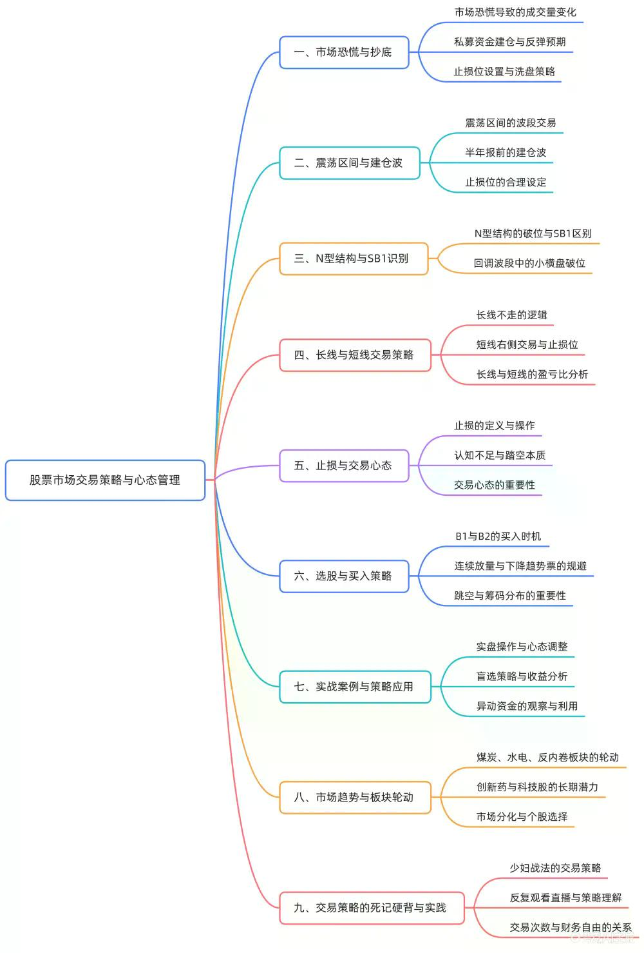

止损策略与短线操作逻辑解析
- 市场恐慌与抄底逻辑
市场恐慌时成交量放大，说明有资金抄底介入，破位下跌是为了吸引增量资金入场。
- 震荡区间与建仓波段判断
震荡区间内放量波段可视为建仓波段，结合半年报发布时间确定止损位，通常设在128元左右。
- N型结构与SB1结构区分
N型结构为回调后反弹再回调形态，SB1为小横盘破位结构，两者形态不同，需明确识别。
- 止损逻辑与仓位控制
止损位设在当日最低价下方3-5个价位或1%-3%范围内，控制单次亏损幅度，不追求满仓操作。

短线交易心态与盈亏比控制
- 止损即输一根
止损原则为“只输一根”，即当日买入后若下跌，止损设在当日最低价附近，避免过度亏损。
- 踏空与认知不足
踏空本质是认知不足，无法识别趋势与结构，导致错失机会，需提升交易认知水平。
- 盈亏比控制与止损执行
盈亏比应大于1:1，否则不参与交易；止损严格执行，避免亏损扩大。

B1/B2买点实战解析
- B1/B2买点特征
B1为阶段低点，B2为回调确认点，买入后若当日下跌，可越跌越买，降低成本。
- 止损位设置与成本控制
止损位设在B1/B2对应最低价下方，买入当日不可操作，次日开盘前十分钟决定是否止损或持有。
- 案例分析：B1买点操作
某票B1出现在连续放量上涨阶段，止损设在15.7元，当日持续买入，平均成本约16元，次日若不破止损位可继续持有。

选股逻辑与市场博弈
- 快速选股方法
通过快速浏览300多只股票，筛选出符合N型结构、无跳空、量价配合良好的标的。
- 板块轮动与行业选择
关注稳定币、RWA、军工、煤炭、水电等板块，结合行业轮动规律进行潜伏。
- 案例分析：冲刺波段识别
某票出现三个涨停后回调，形成短期冲刺波段，主力尚未完全出货，反弹至中间价位可部分止盈。

交易策略总结与心态管理
- 策略优势：一赢多平
十个票中1-2个赚大钱（10%以上），其余不亏或小赚，形成稳定收益曲线。
- 反内卷行情判断
周五市场出现反内卷行情，塑料、水泥、煤炭等低位板块启动，后续仍有轮动机会。
- 长期趋势与短期操作结合
长线持有具备基本面支撑的票（如创新药、科技），短线按右侧交易策略操作，控制风险。
- 反复学习与实践
建议反复观看直播内容，理解交易逻辑，结合实践形成个人交易体系。
（内容由AI生成）

